**Politécnico Grancolombiano   
Práctica aplicada Sistemas**

**Software Gestión Preguntas y respuestas frecuentes**

**Acta de reunión  
30/09/2016**

Se realizó cronograma de actividades dirigido por Wendy de sprint hasta 10 de octubre

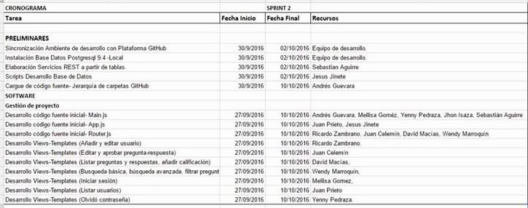

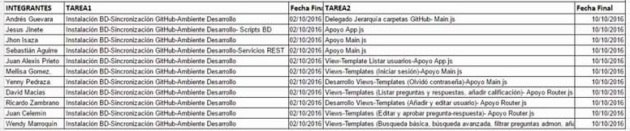

Se habló de la reunión que tuvo Jhon Isaza, Jesús Jinet y Sebastián Aguirre con el profesor donde se acordó que ya no se tendrá una base de datos en la nube, si no que cada uno instalara su base de datos local Postgresql 9.4, adicional a los que ya se había instalado Java EE, el JDK y GitHub sincronizado con el proyecto que el profesor creo. Se van a crear servicios Rest, para esto necesitamos una persona que se encargara de crearlos servicios de acuerdo al código que cada uno allá creado. La idea es crear servicios REST a partir de tablas. Todo esto en Eclipse. Se queda a la espera de la estructura de las carpetas según lo indique el profesor.

**Compromisos**:

Jesús Jinet queda pendiente para el envío de los DDls de la creación de las tablas del proyecto para que cada uno lo corra en su ambiente local.

Todos deben instalar postgresql 9.4 en su ambiente local